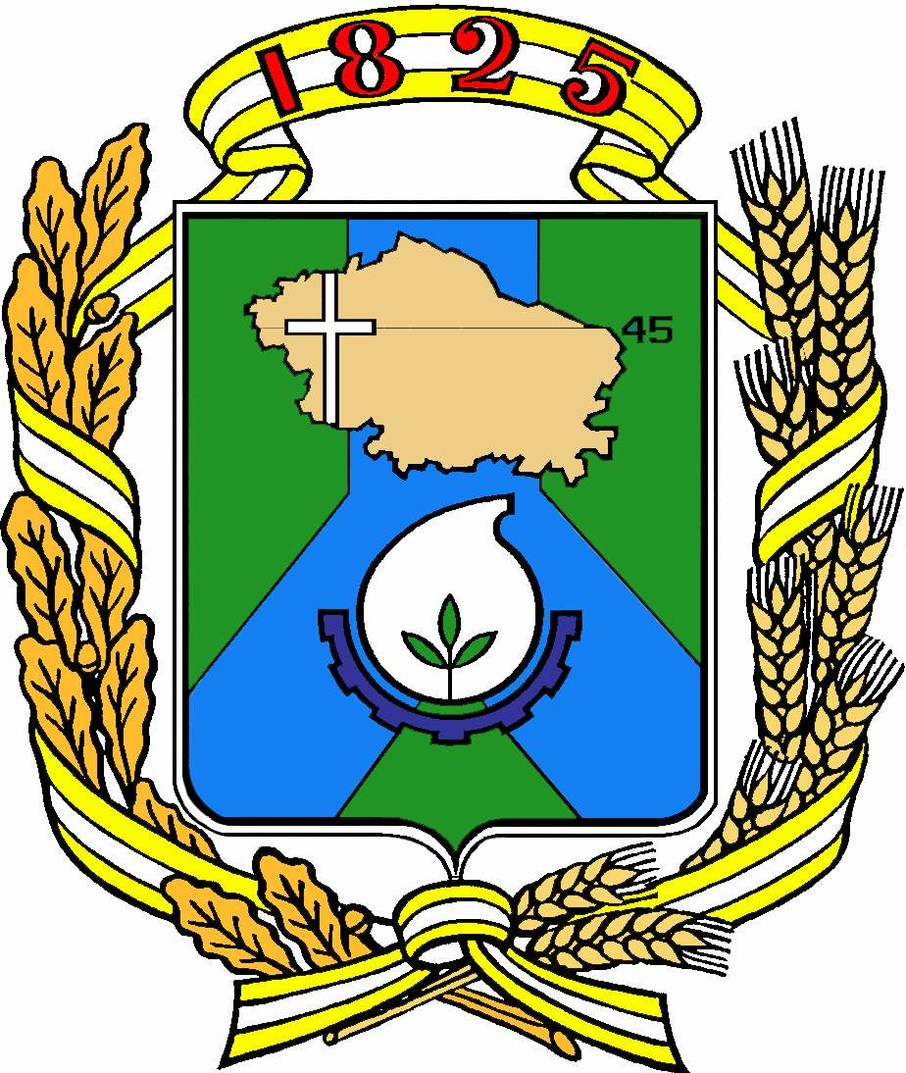

Д у м а г о р о д а Н ев и н н о м ы с с к а
С т а в р о п о л ь с к о г о к р а я

Р Е Ш Е Н И Е

29 мая 2024 г. № 339 - 44
Невинномысск

Об исполнении бюджета
города Невинномысска
за 2023 год

В соответствии с Бюджетным кодексом Российской Федерации, Уставом муниципального образования города Невинномысска Ставропольского края, Положением о бюджетном процессе в городе Невинномысске Дума города Невинномысска
РЕШИЛА:

1. Утвердить отчет об исполнении бюджета города Невинномысска (далее - бюджет города, город) за 2023 год по доходам в сумме
5183821,43 тыс. рублей и по расходам в сумме 5016378,70 тыс. рублей, с превышением доходов над расходами (профицит бюджета города) в сумме 167442,73 тыс. рублей и со следующими показателями:
- доходы бюджета города по кодам классификации доходов бюджетов бюджетной классификации Российской Федерации за 2023 год согласно приложению 1 к настоящему решению;
- расходы бюджета города по ведомственной структуре расходов бюджета за 2023 год согласно приложению 2 к настоящему решению;
- расходы бюджета города по разделам и подразделам классификации расходов бюджетов бюджетной классификации Российской Федерации за 2023 год согласно приложению 3 к настоящему решению;
- источники финансирования дефицита бюджета города по кодам классификации источников финансирования дефицитов бюджетов бюджетной классификации Российской Федерации за 2023 год согласно приложению 4 к настоящему решению;
- информация о численности муниципальных служащих органов местного самоуправления города, органов администрации города и работников муниципальных учреждений города с указанием фактических расходов на оплату их труда за 2023 год согласно приложению 5 к настоящему решению.

2. Контроль за исполнением настоящего решения возложить на комитет Думы города Невинномысска по бюджету и налоговой политике (Фуртас).

Председатель Думы  города Невинномысска |  | Глава  города Невинномысска
А.А. Медяник |  | М.А. Миненков

